

J0153514











**TRƯỜNG ĐẠI HỌC VĂN HIẾN**

**KHOA KỸ THUẬT – CÔNG NGHỆ**

**----🙣🕮🙡----**

**BÁO CÁO THỰC TẬP**

***Đề tài: Thiết Kế Website Bán Hàng***



***Giáo viên hướng dẫn* : ĐINH THỊ TÂM**

***Sinh viên thực hiện* : LÊ THÀNH CÔNG**

***MSSV* : 161A010130**



***TP Hồ Chí Minh, 12/2018***

MỤC LỤC

Contents

MỤC LỤC 0

LÝ DO CHỌN ĐỀ TÀI 0

CHƯƠNG 1: GIỚI THIỆU VỀ TRANG WEB 1

1. Tổng quan về website, công nghệ phát triển web 1

1.1. Khái niệm Website 1

1.2. Lịch sử ra đời 1

1.3 Các yêu cầu tối thiểu của một trang Web 4

1.4. Web tĩnh 5

1.5. Web động 6

1.6. Sự khác nhau giữa web tĩnh và web động 8

1.7. Công nghệ phát triển Web 9

1.8. Thiết kế Website 10

2. Giới thiệu công cụ hỗ trợ thiết kế Web – XAMPP 16

2.1. XAMPP – phần mềm hỗ trợ Web 16

2.2. Các ứng dụng tích hợp trong XAMPP 17

3. Giới thiệu về trang web “Sano Flower” 20

Chương 2:Phân Tích Thiết Kế Hệ Thống 22

2.1 Nhu cầu 22

2.2 Phân tích 22

2.2.1 Mô tả các giải pháp sơ bộ 22

3/Ý nghĩa bảng dữ liệu các trường 25

Chương 3: GIỚI THIỆU CÔNG NGHỆ PHP 28

3.1 Ngôn ngữ lập trình PHP là gì? 28

3.1. Một số khái niệm liên quan đến PHP 30

CHƯƠNG 4: XÂY DỰNG WEBSITE 31

4.1 Trang chủ 31

4.2 Các form chức năng 32

4.2.1 from đăng nhập 32

4.2.2 form đăng ký 33

4.3 Trang Sản Phẩm 34

4.3.1 Form Tìm Kiếm 35

4.3.2 FORM GIỎ HÀNG 36

KẾT LUẬN 37

1. Đánh giá kết quả 37

2. Những hạn chế của hệ thống 37

3. Hướng phát triển trong tương lai 38

**LÝ DO CHỌN ĐỀ TÀI**

Ngày nay, chúng ta đang được sống trong kỷ nguyên của tin học nhờ sự vượt bậc , sự bùng nổ mạnh mẽ của công nghệ thông tin. Công nghệ thông tin không chỉ dừng lại ở mục đích phục vụ cho khoa học kỹ thuật mà đi sâu vào đời sống, chính trị, kinh tế, xã hội, trở nên thân thiện, gần gũi , mang lại nhiều lợi ích cho con người. Công nghệ thông tin ngày càng khẳng định được tính hữu dụng và sức mạnh trong mọi phương diện, mọi ngành nghề của cuộc sống, nhất là trong thời đại kinh tế thị trường hiện như bây giờ.

Đi kèm theo đó, các hệ thống website cũng phát triển không ngừng với đủ các lĩnh vực: văn hoá, thời sự, khoa học công nghệ, làm đẹp, nấu ăn, thể thao, ca nhạc, phim ảnh, giáo dục, y tế… Tuy nhiên, để tạo ra một trang web có sức sống bền lâu thì bản thân nó phải mang lại lợi ích cho nhiều người. Giao diện bắt mắt là yếu tố quan trọng để người xem click chuột đến website của bạn. Nhưng yếu tố quyết định giữ chân độc giả lại là nội dung mà web site cung cấp.

Em đã hoàn thành bài báo cáo thực tập của mình với đề tài **Thiết kế website bán hàng.** Tuy nhiên, với tầm hiểu biết còn hạn hẹp, kiến thức về thiết kế, lập trình web chưa nhiều, kinh nghiệm viết bài còn ít nên không thể tránh khỏi những thiếu sót. Rất mong được sự góp ý của các thầy cô giáo và bạn đọc để bài báo cáo được hoàn chỉnh.

Em xin cảm ơn!

*TP Hồ Chí Minh, Ngày 19 tháng 12 năm 2018*

***Sinh viên***

***Lê Thành Công***

**CHƯƠNG 1:** **GIỚI THIỆU VỀ TRANG WEB**

1. **Tổng quan về website, công nghệ phát triển web**
   1. **Khái niệm Website**

Website là tập hợp của rất nhiều trang web - một loại siêu văn bản (tập tin dạng HTML hoặc XHTML) trình bày thông tin trên mạng Internet- tại một địa chỉ nhất định để người xem có thể truy cập vào xem. Trang web đầu tiên người xem truy cập từ tên miền thường được gọi là trang chủ (homepage), người xem có thể xem các trang khác thông qua các siêu liên kết (Hyperlinks).

Đặc điểm tiện lợi của website: thông tin dễ dàng cập nhật, thay đổi, người sử dụng có thể xem thông tin ngay tức khắc, ở bất kỳ nơi nào, tiết kiệm chi phí in ấn, gửi bưu điện, fax, thông tin không giới hạn (muốn đăng bao nhiêu thông tin cũng được, không giới hạn số lượng thông tin, hình ảnh...) và không giới hạn phạm vi khu vực sử dụng (toàn thế giới có thể truy cập). Website là một tập hợp một hay nhiều trang web.

* 1. **Lịch sử ra đời**

Ngày 6/8/1991 đã trở thành một mốc quan trọng khi những đường liên kết tới những dạng mã lệnh về www được đưa lên nhóm thảo luận alt.hypertext để những người khác có thể tải về và thử nghiệm nó. Và đó chính là ngày mà web phổ biến ra toàn thế giới.

Ông Paul Kunz, một nhà khoa học tại Trung tâm Gia tốc tuyến tính Stanford, người đầu tiên thiết lập nên một máy chủ web ngoài châu Âu vào tháng 12-1991 cho biết, hồi đầu những năm 1990, ý tưởng về việc lấy được dữ liệu lưu trữ trên nhiều máy tính một cách đơn giản như vậy đã tỏ ra rất hấp dẫn.

Vào thời điểm đó, các máy tính là những hòn đảo về thông tin. Người dùng đăng nhập vào một hệ thống máy tính chỉ có thể truy cập được nguồn tài nguyên nằm trên chiếc máy tính đó. Khi chuyển sang chiếc máy tính khác có nghĩa là họ phải đăng nhập lại và có thể sẽ phải sử dụng một tập lệnh khác để tìm kiếm và thu thập dữ liệu. Và web đã ngay lập tức thu hút sự quan tâm của ông Kunz ngay sau khi Tim Berners-Lee(người đã phát minh ra web tại phòng thí nghiệm vật lý Cern ở Geneva) trình diễn khả năng truy vấn một cơ sở dữ liệu về những tài liệu vật lý được lưu trữ trên một máy chủ IBM. Máy chủ web mà ông Kunz thiết lập cho phép các nhà vật lý lục lọi trong số 200.000 bản tóm tắt dễ dàng hơn nhiều so với trước đó. Điều này đã chứng tỏ sự hữu ích đến mức các nhà khoa học tại viện Cern đã nhanh chóng chuyển sang tìm kiếm dữ liệu qua trang web Slac mà không dùng tới bản sao trên mạng của họ nữa.

Mặc dù web hấp dẫn các nhà vật lý, nhưng trong những năm đầu chỉ có rất ít người hiểu được tiềm năng của công nghệ này. Ông Kunz cho rằng, lý do chính là do khi đó cũng có rất nhiều công nghệ thực hiện một công việc tương tự. Rất nhiều người lấy về những tài liệu quan trọng bằng dịch vụ FTP và sử dụng Usenet như một phương tiện để tự bày tỏ. Đặc biệt phổ biến khi đó là một công nghệ có tên là Gopher do Đại Học Minnesota phát triển. Công nghệ này cũng sử dụng một giao diện thân thiện để che giấu sự phức tạp của những máy tính kết nối với mạng internet. Nó có cái tên này một phần là do đội thể thao của trường Đại Học này có tên là Những con chuột túi vàng. Gopher được công bố vào đầu năm 1991 và trong một vài năm sau đó, các con số thống kê cho thấy những lưu lượng gopher trên mạng Internet vượt xa lưu lượng giao dịch web.

Dự án WWW đã bùng nổ vào tháng 4/1993 khi trình duyệt web dành cho máy tính cá nhân đầu tiên ra đời. Đây là sản phẩm của ông Marc Andreessen tại Trung tâm Ứng dụng Siêu máy tính thuộc trường Đại Học Illinois.

Nhóm nghiên cứu dự án web của viện Cern đã không có đủ nhân lực để viết các trình duyệt cho các hệ thống PC, Mac hay Unix. Trình duyệt có tên là Mosaic này đã đạt được thành công to lớn khi nó tạo được nhiều thói quen sử dụng web vẫn được áp dụng cho đến tận hôm nay. Thí dụ như khái niệm ban đầu về web không hề có chỗ cho bookmark hay favourites. Cũng trong năm 1993, trường Đại Học Minnesota bắt đầu thu phí Gopher, do đó rất nhiều người đã xem xét chuyển sang sử dụng một công nghệ khác.

Ed Vielmetti, một trong những người dùng web đầu tiên và hiện là một trợ lý nghiên cứu tại trường Đại Học Thông tin Michigan, nói rằng trong suốt những năm đầu tiên, công nghệ web đã thực sự chứng tỏ sự hữu ích của nó đối với những người dùng internet trung bình. Các hệ thống Gopher và FTP thông thường vẫn do các công ty hay tổ chức lớn thiết lập. Còn Usenet thì lại không tồn tại lâu bởi vậy nó buộc những người đưa ra một quan điểm phải thường xuyên đăng lại ý kiến của mình. Ban đầu, người ta đã sử dụng các trang web như để tự bày tỏ mình theo một cách thức mà các công nghệ khác không cho phép. Ông Vielmetti cho rằng các mã lệnh web rất ít lỗi và thu hút người ta sử dụng nó.

Vào cuối năm 1994, lưu lượng giao dịch web cuối cùng đã vượt qua giao dịch gopher và từ đó đến nay chưa bao giờ tụt lại. Hiện trên mạng Internet đã có gần 100 triệu website và có rất nhiều người đã xem web và mạng internet là một. Nhưng ông Groff cho rằng phải đến tận hôm nay thì web mới được như sự hình dung của những người tạo ra nó. Theo ý đồ ban đầu của họ thì web là một phương tiện mà con người có thể đọc và đóng góp nội dung cho nó. Những công cụ mới như các site chia sẻ ảnh, mạng công cộng, nhật ký cá nhân (blog), từ điển mã nguồn mở (wiki) và những thứ khác đang thực hiện rất tốt lời hứa ban đầu này.

* 1. **Các yêu cầu tối thiểu của một trang Web**

Để một website hoạt động được cần phải có tên miền (domain), không gian lưu trữ trên máy chủ (hosting) và nội dung (các trang web). Tên miền là tên địa chỉ chính của website, ví dụ: [www.dantri.com](http://tapchiwebsite.net/) là tên miền của website hay là địa chỉ để người xem dùng để truy cập vào website. Một website nhất thiết phải có tên miền nhưng cũng có thể có nhiều tên miền trỏ vào. Có nhiều loại tên miền như:

* [www.abc.com](http://www.abc.com/): tên miền quốc tế (.net, .biz, .org...)
* [www.abc.com.vn](http://www.abc.com.vn/): tên miền quốc gia
* [www.abc.com/xyz/](http://www.abc.com/xyz/) (xyz là tên miền con của website abc) : tên miền phụ (sub domain).
* [www.xyz.abc.com](http://www.xyz.abc.com/) (xyz là tên miền con của website abc).
* v.v...

Lưu trữ website: Dữ liệu thông tin của website phải được lưu trữ trên một máy tính (máy chủ - server) luôn hoạt động và kết nối với mạng Internet. Một server có thể lưu trữ nhiều website, nếu server này bị sự cố chẳng hạn tắt trong một thời điểm nào đó thì không ai có thể truy cập được những website lưu trữ trên server tại thời điểm bị sự cố. Tùy theo nhu cầu lưu trữ thông tin mà doanh nghiệp có thể thuê dung lượng thích hợp cho website (dung lượng host).

Hosting: là một không gian trên ổ đĩa của một máy chủ Server để lưu nội dung website nhằm làm cho bất kỳ ai cũng có thể truy cập vào những nội dung này bất kỳ lúc nào, bất kỳ nơi nào, nói cách khác thì Hosting là nơi lưu trữ website để duy trì sự hoạt động của website trên mạng, . Máy tính lưu những nội dung website này được gọi là máy chủ (Server) phải hoạt động 24/24. Một website nhất định phải có hosting thì mới hoạt động được.

Dung lượng host: Là độ rộng, hay còn gọi là không gian trống của ổ đĩa cứng trên máy chủ để lưu cơ sở trữ dữ liệu của website (hình ảnh, thông tin …), đơn vị đo dung lượng thường là Mb hoặc Gb.

Băng thông hay dung lượng đường truyền: là đại diện cho tốc độ đường truyền hay nói cách khác là độ rộng của một dải tần số mà các tín hiệu điện tử chiếm giữ trên một phương tiện truyền dẫn, đơn vị đo thông thường là Mb/Tháng.

* 1. **Web tĩnh**
* Trang web tĩnh thường được xây dựng bằng các ngôn ngữ HTML, DHTML, …
* Trang web tĩnh thường được dùng để thiết kế các trang web có nội dung ít cần thay đổi và cập nhật.
* Website tĩnh là website chỉ bao gồm các trang web tĩnh và không có cơ sở dữ đi kèm.
* Website tĩnh thích hợp với cá nhân, tổ chức, doanh nghiệp vừa và nhỏ mới làm quen với môi trường Internet.

**\* Ưu điểm cơ bản:**

* Thiết kế đồ hoạ đẹp: Trang Web tĩnh thường được trình bày ấn tượng và cuốn hút hơn trang web động về phần mỹ thuật đồ hoạ vì chúng ta có thể hoàn toàn tự do trình bày các ý tưởng về đồ hoạ và mỹ thuật trên toàn diện tích từng trang web tĩnh.
* Tốc độ truy cập nhanh: Tốc độ truy cập của người dùng vào các trang web tĩnh nhanh hơn các trang web động vì không mất thời gian trong việc truy vấn cơ sở dữ liệu như các trang web động.
* Thân thiện hơn với các máy tìm kiếm (search engine) : Bởi vì địa chỉ URL của các .html, .htm, … trong trang web tĩnh không chứa dấu chấm hỏi (?) như trong web động.
* Chi phí đầu tư thấp: Chi phí xây dựng website tĩnh thấp hơn nhiều so với website động vì không phải xây dựng các cơ sở dữ liệu, lập trình phần mềm cho website và chi phí cho việc thuê chỗ cho cơ sở dữ liệu, chi phí yêu cầu hệ điều hành tương thích (nếu có).

**\* Nhược điểm cơ bản**

* Khó khăn trong việc thay đổi và cập nhật thông tin: Muốn thay đổi và cập nhật nội dung thông tin của trang website tĩnh Bạn cần phải biết về ngôn ngữ html, sử dụng được các chương trình thiết kế đồ hoạ và thiết kế web cũng như các chương trình cập nhật file trên server.
* Thông tin không có tính linh hoạt, không thân thiện với người dùng: Do nội dung trên trang web tĩnh được thiết kế cố định nên khi nhu cầu về thông tin của người truy cập tăng cao thì thông tin trên website tĩnh sẽ không đáp ứng được.
* Khó tích hợp, nâng cấp, mở rộng: Khi muốn mở rộng, nâng cấp một website hầu như là phải làm mới lại website.
  1. **Web động**
* Website động (Dynamic website) là website có cơ sở dữ liệu, được cung cấp công cụ quản lý website (Admin Tool).
* Web động là thuật ngữ được dùng để chỉ những website có cơ sở dữ liệu và được hỗ trợ bởi các phần mềm phát triển web.
* Với web động, thông tin hiển thị được gọi ra từ một cơ sở dữ liệu khi người dùng truy vấn tới một trang web. Trang web được gửi tới trình duyệt gồm những câu chữ, hình ảnh, âm thanh hay những dữ liệu số hoặc ở dạng bảng hoặc ở nhiều hình thức khác nữa.

Chẳng hạn, có một ứng dụng cơ sở có chức năng như một công cụ thương mại điện tử (một cửa hàng trực tuyến) trưng bày catalogue sản phẩm trên website hay theo dõi kho hàng, khi một mặt hàng được giao, ngay lập tức những trang có liên quan đến sản phẩm đó phản ánh sự thay đổi này. Những website cơ sở dữ liệu còn có thể thực hiện những chức năng truyền và xử lý thông tin giữa doanh nghiệp- doanh nghiệp.

* Web động thường được phát triển bằng các ngôn ngữ lập trình tiên tiến như PHP, ASP, ASP.NET, Java, CGI, Perl, và sử dụng các cơ sở dữ liệu quan hệ mạnh như Access, My SQL, MS SQL, Oracle, DB2.

Thông tin trên web động luôn luôn mới vì nó dễ dàng được thường xuyên cập nhật thông qua việc sử dụng các công cụ cập nhật của các phần mềm quản trị web . Thông tin luôn được cập nhật trong một cơ sở dữ liệu và người dùng Internet có thể xem những chỉnh sửa đó ngay lập tức. Vì vậy website được hỗ trợ bởi cơ sở dữ liệu là phương tiện trao đổi thông tin nhanh nhất với người dùng Internet. Điều dễ nhận thấy là những website thường xuyên được cập nhật sẽ thu hút nhiều khách hàng tới thăm hơn những website ít có sự thay đổi về thông tin.

* Web động có tính tương tác với người sử dụng cao. Với web động, ta hoàn toàn có thể dễ dàng quản trị nội dung và điều hành website của mình thông qua các phần mềm hỗ trợ mà không nhất thiết cần phải có kiến thức nhất định về ngôn ngữ lập trình HTML, lập trình web.

Ta cũng có thể nhìn nhận vấn đề theo khía cạnh khác: chẳng hạn đã có sẵn những cơ sở dữ liệu như cơ sở dữ liệu sản phẩm, nhân sự, khách hàng hay bất kỳ cơ sở dữ liệu nào đó muốn đưa thêm giao diện web vào để người dùng nội bộ hay người dùng Internet đều có thể sử dụng chương trình chỉ với trình duyệt web của mình.

* Tất cả các website Thương mại điện tử, các mạng thương mại, các mạng thông tin lớn, các website của các tổ chức, doanh nghiệp hoạt động chuyên nghiệp trên Net đều sử dụng công nghệ web động. Có thể nói web động là website của giới chuyên nghiệp hoạt động trên môi trường Internet.
  1. **Sự khác nhau giữa web tĩnh và web động**

Website động có thêm các phần xử lý thông tin và truy xuất dữ liệu còn website tĩnh thì không.

* **Web Động:** có đặc điểm là có tính linh hoạt và có thể cập nhật thông tin thường xuyên, quản lý các thành phần trên website dễ dàng. Loại website này thường được viết bằng các ngôn ngữ lập trình như PHP, ASP.NET, JSP, Perl, ..., quản trị Cơ sở dữ liệu bằng SQL hoặc MySQL, ...
* **Web Tĩnh:** Website tĩnh do được viết bằng ngôn ngữ HTML theo từng trang như một cuốn sách mỏng, không có cơ sở dữ liệu và không có công cụ quản lý thông tin trên website. Thông thường website tĩnh được thiết kế bằng các phần mềm như Microsoft Frontpage, Dreamweaver, ... Đặc điểm của website tĩnh là ít thay đổi nội dung, sự thay đổi nội dung này thường liên quan đến sự thay đổi các văn bản đi kèm thể hiện nội dung trên đó.

Hiện nay, web động được sử dụng rộng rãi vì những ưu điểm của nó. Nhưng tại sao web tĩnh vẫn còn tồn tại?

Không hẳn một website tĩnh không có lợi thế hơn so với một website động. Với web tĩnh, có thể có một giao diện được thiết kế tự do hơn. Vì vậy, nhiều khi một website tĩnh có cách trình bày đẹp mắt và cuốn hút hơn. Đối với những website chỉ nhằm đăng tải một số ít thông tin và chúng không có nhiều thay đổi theo thời gian thì việc dùng hình thức website tĩnh là phù hợp hơn cả. Ngoài ra, website tĩnh còn có một lợi thế vô song: website tĩnh thân thiện với các cơ chế tìm kiếm (search engine) hơn nhiều so với website động. Bởi vì địa chỉ URL của các .html trong web tĩnh không chứa dấu chấm hỏi (?) như trong web động.

* 1. **Công nghệ phát triển Web**

**World Wide Web** (WWW): là một không gian thông tin toàn cầu mà mọi người có thể truy nhập (đọc và viết) thông qua các máy tính nối mạng Internet. Thuật ngữ này thường được hiểu nhầm là từ đồng nghĩa với chính thuật ngữ Internent. Nhưng Web thực ra chỉ là một trong các dịch vụ chạy trên Internet, chẳng hạn như dịch vụ thư điện tử… Web được phát minh và đưa vào sử dụng vào khoảng năm 1990, 1991 bởi viện sĩ Viện Hàn lâm Anh, Tim Bemers-Lee và Robert Cailliau (Bỉ) tại CERN (Tổ chức Nghiên cứu Hạt nhân châu Âu), ngoại ô Geneva, Thụy Sỹ.

Các tài liệu trên World Wide Web được lưu trữ trong một hệ thống siêu văn bản (hypertext), đặt tại các máy tình trong mạng Internet. Người dùng phải sử dụng một chương trình được gọi là trình duyệt Web (Web browser) để xem siêu văn bản. Chương trình này sẽ nhận thồn tin (documents) tại ô địa chỉ (address) do người sử dụng yêu cầu (thông tin trong ô địa chỉ được gọi là tên miền (domain name)), rồi sau đó chương trình sẽ tự động gửi thông tin đến máy chủ (Web server) và hiển thị thông tin trên màn hình máy tính của người truy cập. Người truy cập có thể theo các liên kết siêu văn bản trên mỗi trang Web để nối với các tài liệu khác hoặc gửi thông tin phản hồi theo máy chủ trong một quá trình tương tác. Hoạt động truy tìm theo các siêu liên kết thường được gọi là duyệt Web.

Quá trình này cho phép người dùng có thể lướt các trang Web để lấy thông tin. Tuy nhiên độ chính xác và chừng mực của thông tin không được đảm bảo. Bởi vì thông tin đó có thể không phải thuộc bản quyền, có thể đã được sao chép lại hoặc thay đổi một số nội dung…

* 1. **Thiết kế Website**
     1. ***Khái quát chung***

Bước đầu tiên trong công đoạn thiết kế một website là phải có những quyết định chắc chắn về việc sẽ “xuất bản” cái gì với website của mình. Không có chủ định và mục tiêu rõ ràng thì cả website sẽ trở nên lan man, sa lầy và cuối cùng đi đến một điểm khó quay trở lại. Thiết kế cẩn thận và định hướng rõ là những chìa khóa dẫn đến thành công trong việc xây dựng một website.

Trước khi xây dựng một website nên:

* Xác định đối tượng người sử dụng của website
* Website có mục đích rõ ràng
* Thiết lập chủ đề chính của website
* Thiết kế các khối thông tin chủ yếu mà website sẽ cung cấp

Nên bắt đầu với việc xác định nguồn tài nguyên về nội dung, hình ảnh thông tin cần để tạo nên website phù hợp với mục đích đề ra đó là nguồn thông tin sẽ duy trì cho website hoạt động sau này.

* + 1. ***Các bước để thiết kế một trang Web***

***Bước 1****: Phân tích người dùng và tự đánh giá chính mình*

Nếu không biết người dùng dự định là ai thì tất cả việc thiết kế, cho dù được thực hiện kĩ lưỡng đến đâu cũng chỉ dẫn đến thất bại. Cần phải biết các thông tin về người dùng như: trình độ, sở thích, các lĩnh vực quan tâm, cấu hình trang thiết bị, phần mềm… để tránh đưa ra một trang web không có tác dụng.

Một điều quan trọng nữa là người thiết kế website cần làm là phải phân tích các mối quan tâm và khả năng của chính mình. Liệu bản thân người thiết kế có khả năng thiết kế các trang web có hiệu quả và ấn tượng không? Bản thân người thiết kế có đủ trình độ chuyên môn để tạo ra được các trang có lượng thông tin phong phú dựa trên các tài nguyên sẵn có hay không? Sau đây là một số kỹ thuật giúp cho người thiết kế thực hiện bước đi đầu tiên này:

* Mô tả mục tiêu

Xác định chính xác mục tiêu của trang sẽ thiết kế một cách ngắn gọn. Mô tả mục tiêu một cách súc tích, rõ ràng, không quá rườm rà, chi tiết. Việc xác định mục tiêu để thiết kế website là vô cùng quan trọng, nó ảnh hưởng đến chất lượng của website sau này, vì vậy công việc này đòi hỏi phải được làm cẩn thận, chính xác.

* Xác định vấn đề giải quyết

Từ mô tả mục tiêu ở bước trên, nêu ra các vấn đề cần giải quyết để đạt được mục tiêu tóm tắt phương pháp giải quyết và các vấn đề liên quan.

* Xác định người dùng

Bước tiếp theo trong công việc thiết kế là xác định người dùng chính của website để có thể thiết kế cấu trúc phù hợp với nhu cầu, mong muốn cũng như trình độ hiểu biết, sở thích và yêu cầu của người truy cập website. Một hệ thống được thiết kế tốt sẽ thích hợp cho một dải rộng trình độ, nhu cầu người sử dụng. Cần liệt kê các đặc điểm của khách hàng như tuổi tác, nghề nghiệp, giới tính, thu nhập, trình độ, vùng cư trú, cấu hình trang thiết bị, phần mềm, … vào một danh sách để phân tích và xử lý sau này.

Ví dụ: Nếu mục đích của website là chuyển tải các thông tin về tình hình của nội bộ công ty, các tài liệu về nhân lực, hay các tài liệu khác dùng cho việc hướng dẫn sẽ thích hợp cho người truy cập, đọc hàng ngày và cho các người sử dụng chỉ truy cập ít lần.

Các trang web chủ (Homepage) cho các chương trình duyệt web cũng nên tương tự như các bìa tạp chí. Mục tiêu là tính toàn thể với hình ảnh và chủ để nội dung bắt mắt. Tất cả các liên kết trên trang chủ này chỉ tiếp đến các trang bên trong website. Phải tạo được thông báo ngắn gọn, súc tích có thể được người truy cập website quan tâm.

* Liệt kê các nguồn tài nguyên

Có sẵn những gì để hoàn thành công việc về cả mặt trang thiết bị, công cụ phần mềm, … và cả về trình độ chuyên môn ? Có thể làm được những gì, và sẽ nhờ giúp đỡ những gì ?

* Xây dựng bản tiến độ thực hiện

Xác định thời gian cần để hoàn thành sản phẩm với tài nguyên sẵn có, thời gian cần để thực hiện từng bước của quá trình, …

***Bước 2****: Thiết kế các chức năng và cấu trúc trang*

Đây là một bước quan trọng trong qua trình thiết kế. Vì vậy, nó đòi hỏi dành nhiều thời gian, công sức, và đòi hỏi tính thẩm mỹ cũng như khả năng sáng tạo của người thiết kế. Sau đây là công việc để thiết kế các chức năng và cấu trúc trang có hiệu quả.

* Phác thảo ý tưởng thiết kế

Ý tưởng thiết kế là một yếu tố vô cùng quan trọng trong việc thiết kế website. Có thể dùng bút để vẽ sơ đồ trên giấy hay cũng có thể dùng các chương trình máy tính để phác thảo ý tưởng thiết kế. Tuy nhiên, việc sử dụng các chương trình máy tính để phác thảo sẽ làm hạn chế năng suất làm việc do các công cụ có sắn thường bị giới hạn. Vì thế, phác thảo ý tưởng lên trên giấy là biện pháp được đa số các tổ chức, doanh nghiệp, công ty chuyên thiết kế website sử dụng.

* Thiết kế đi từ trừu tượng đến cụ thể

Việc đưa ra các chi tiết thiết kế ngay từ đầu có thể sẽ làm mất đi tổng quan của vấn đề. Phải xác định khung của chức năng trước rồi mới lựa chọn nội dung để điền vào.

***Bước 3:*** *Tìm cách trình bày ấn tượng và hiệu quả*

Ngay cả một cấu trúc tốt nhất cũng sẽ thất bại nếu việc trình bày thông tin không trực quan và ấn tượng. Một cách trình bày có ấn tượng và hiệu quả được đánh giá không chỉ bằng cách trông nó thế nào mà còn xem nó có đóng góp như thế nào vào quá trình đạt mục tiêu ban đầu.

Sau đây là một số cách để tìm ra nguồn cung cấp cho các trình bày tốt:

* Đưa ra càng nhiều cách trình bày từ khả năng của chính bản thân mình. Luôn quan sát và sưu tập các trình bày tốt đã đoạt giải, đã được nhiều người công nhận, hay các trình bày mà bản thân thích, ...
* Luôn cập nhật các thay đổi về công nghệ web. Nên luôn có các tài liệu mới nhất về HTML, cũng như các thông tin về các dạng tập tin và các thiết bị mới được hỗ trợ bởi các nhà sản xuất.
* Luôn ghi nhớ: Đối tượng đánh giá là người truy cập website chứ không phải là người thiết kế website đó.
* Thử nhiều giải pháp và ghi nhận các nhận xét, phản hồi của những người cộng tác để hoàn chỉnh thiết kế.

***Bước 4****: Xây dựng nội dung*

Là một người thiết kế website, bản thân nhà thiết kế có thể có hoặc không chịu trách nhiệm tạo nội dung (như văn bản, hình ảnh, âm thanh, video, …). Vì việc tạo nội dung thường không thể đợi đến lúc thiết kế hình thành. Người thiết kế có thể tiến hành đồng thời kết hợp cả nội dung và thiết kế tương thích với nhau qua các bước sau:

* Sửa đổi, hiệu chỉnh các nội dung đã có hoặc nội dung có quyền sửa.
* Xin hỗ trợ và cố vấn của những chuyên gia đối với các chủ đề ngoài lĩnh vực chuyên môn của bản thân người thiết kế website.
* Thiết lập liên lạc mật thiết với người tạo nội dung website. Đưa ra các quy ước, đặc tả cho nội dung như: môi trường hỗ trợ, định dạng tập tin, cách nén, quy ước đặt tên tệp tin, …
* Đảm bảo càng nhiều thông tin càng tốt. Cần phải có sự kết hợp chặt chẽ giữa văn bản và đồ họa, hình ảnh, âm thanh trong nội dung.
* Tạo một cấu trúc cây hợp lý cho nội dung và thường xuyên sao lưu để đảm bảo an toàn.

***Bước 5****: Thiết kế và kiểm tra khung trang web*

Trong khi đang tiến hành xây dựng nội dung, đây là lúc kiểm tra các chức năng và cấu trúc được xây dựng trong bước 2 xem nó hoạt động như thế nào. Đây là bước chuyển các mô tả về chức năng, về thiết kế ban đầu sang một thể hiện là các trang web cụ thể.

* Liên lạc với người quản trị server để xem việc tổ chức các tập tin như thế nào và các đặc tả nào có sẵn. Cho người quản trị biết các loại tập tin nào mà người thiết kế đang sử dụng chưa được hỗ trợ.
* Sử dụng các liên kết trong các trang tới các cấu trúc thư mục tương tự như cấu trúc thư mục trên server.
* Ghi nhận các ảnh thường được dùng trong việc truy xuất các trang thông thường để đưa vào cache. Bằng cách này có thể tăng tốc độ truy xuất các trang.
* Thử nghiệm trên server để kiểm tra xem nó hoạt động đúng như thiết kế hay không.

***Bước 6****: Đưa nội dung vào*

Trong trường hợp tốt nhất, các khung dành cho văn bản và đồ họa sẽ được điền vào bằng nội dung thực sự của nó một cách dễ dàng và ăn khớp. Tuy nhiên điều này hiếm khi xảy ra vì một lẽ, hình ảnh và văn bản đưa vào có thể không vừa với khung thiết kế dành cho nó như dự định ban đầu. Cần phải thêm một số thao tác nữa mới có thể thực hiện xong chuyện này.

Để việc đưa nội dung vào thật sự đơn giản, ăn khớp, cần phải giữ mối liên lạc tốt giữa các thành viên liên quan như người thiết kế, người minh họa, người viết nội dung, người biên tập và người quản trị server, …

* Trước tiên hãy cho các trang hoạt động cục bộ, riêng lẻ để dễ kiểm tra, hiệu chỉnh, đánh giá, …
* Làm việc theo module, nghĩa là cho nhóm các trang liên quan nhau hoạt động trôi chảy trước khi mở rộng ra.
* Thay đổi một quyết định thiết kế trước đó nếu cần thiết. Có thể bản than người thiết kế đã giả định sai, hoặc là công nghệ đã thay đổi lúc đưa nội dung vào, …

***Bước 7****: Kiểm tra và đánh giá*

Các trang web hiệu quả nhất là kết quả của việc thiết kế và đánh giá cẩn thận. Một website trị giá nửa triệu đô la có thể có đến 70% tổng chi phí dành cho việc thiết kế và đánh giá.

* Kiểm tra hoạt động của các liên kết nội bộ và các nguồn tài nguyên.
* Kiểm tra độ chính xác của các liên kết ngoại. Không có gì tệ hơn là các liên kết với các trang bên ngoài không còn tồn tại nữa, hoặc là được chuyển đến nơi khác, hoặc là không còn phù hợp nữa.
* Thử các trang với nhiều trình duyệt khác nhau. Thực hiện điều này để kiểm tra tính tương thích của trang với các trình duyệt, xem thử thiết kế trang đã tận dụng hết các hỗ trợ của trình duyệt chưa, …
* Thử các trang bằng nhiều cách kết nối khác nhau. Thử xem việc hiển thị các trang có ảnh hưởng như thế nào nếu kết nối bằng mạng cục bộ, đường kết nối tốc độ cao, đường điện thoại, …
* Thử các trang ở tình trạng mức độ truy cập cao. Nếu server chạy tốt trong các giờ cao điểm thì những giờ khác có thể chấp nhận được.
* Thử các trang với nhiều dạng người dùng khác nhau. Nếu trang web đề cập về các mối quan tâm chung thì hãy tranh thủ thử trang web với những đồng sự, bạn bè, … Ghi chú và quan sát. Có thể sẽ không cần thay đổi phiên bản của trang web nhưng sẽ cần các thông tin vì trang liên tục được cập nhật hóa thường xuyên.

1. **Giới thiệu công cụ hỗ trợ thiết kế Web – XAMPP**
   1. **XAMPP – phần mềm hỗ trợ Web**

XAMPP là phần mềm ứng dụng được phát triển bởi Apache friends, là chương trình tạo máy chủ Web (Web servser) được tích hợp sẵn Apache, PHP, My SQL, FTP Server, Mail Servervà các công cụ như phpMyadmin. Không như Appserv, Xampp có chương trình quản lý khá tiện lợi, cho phép chủ động bật tắt hoặc khởi động lại các dịch vụ máy chủ bất kỳ lúc nào. Chương trình được phát hành theo các điều khoản của GNU General Public (Giấy phép công cộng GNU) License và hoạt động như một máy chủ web miễn phí có khả năng phục vụ các trang động. XAMPP là có sẵn cho Microsoft Windows, Linus, Solaris , và Mac OS X , và được sử dụng chủ yếu cho các dự án phát triển web. Phần mềm này rất hữu ích trong khi bạn đang tạo các trang web động bằng cách sử dụng ngôn ngữ lập trình như PHP, JSP, Servlets, hoặc các công cụ thiết kế Web như Joomla…

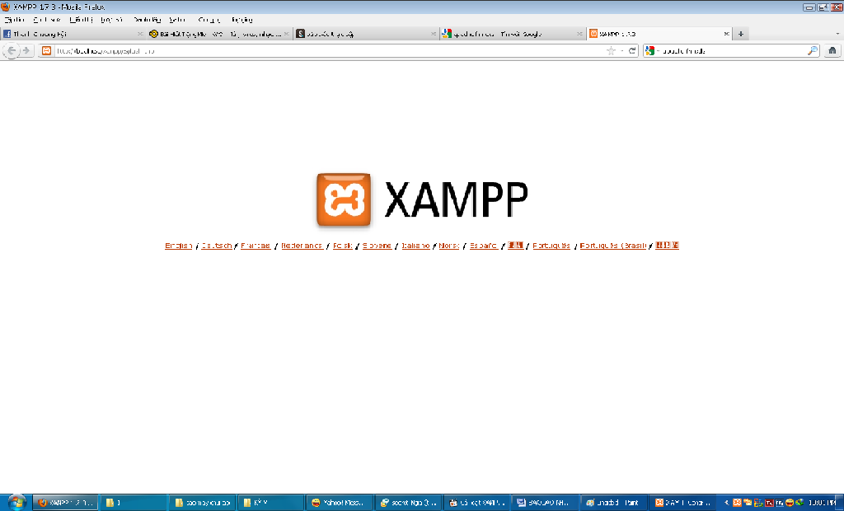***Hình 1: Giao diện XAMPP trên trình duyệt***

XAMPP đòi hỏi chỉ có một tập tin zip , rar , 7z , hoặc exe được tải về và chạy. XAMPP được cập nhật thường xuyên để kết hợp các phiên bản mới nhất của Apache / My SQL / PHP và Perl . Nó cũng đi kèm với một số module khác bao gồm OpenSSL và phpMyadmin .

Cài đặt XAMPP tốn ít thời gian hơn so với việc cài đặt mỗi thành phần của nó một cách riêng biệt. Khép kín, nhiều trường hợp của XAMPP có thể tồn tại trên một máy tính duy nhất, và bất kỳ trường hợp nào có thể được sao chép từ máy này sang máy khác.

Nó được cung cấp trong cả hai phiên bản đầy đủ tiêu chuẩn, và một phiên bản nhỏ hơn.

* 1. **Các ứng dụng tích hợp trong XAMPP**

+ **Apache:** hay là **chương trình máy chủ HTTP** là một chương trình dành cho máy chủ đối thoại qua giao thức HTTP. Apache chạy trên các hệ điều hành tương tự như Unix, Microsoft Windows, Novell Netware và các hệ điều hành khác. Apache đóng một vai trò quan trọng trong quá trình phát triển của mạng web thế giới

Khi được phát hành lần đầu, Apache là chương trình máy chủ mã nguồn mở duy nhất có khả năng cạnh tranh với chương trình máy chủ tương tự của *Netscape Communications Corporation* mà ngày nay được biết đến qua tên thương mại *Sun Java System Web Server*. Từ đó trở đi, Apache đã không ngừng tiến triển và trở thành một phần mềm có sức cạnh tranh mạnh so với các chương trình máy chủ khác về mặt hiệu suất và tính năng phong phú. Từ tháng 4 năm 1996, Apache trở thành một chương trình máy chủ HTTP thông dụng nhất. Hơn nữa, Apache thường được dùng để so sánh với các phần mềm khác có chức năng tương tự. Tính đến tháng 1 năm 2007 thì Apache chiếm đến 60% thị trường các chương trình phân phối trang web.

Apache được phát triển và duy trì bởi một cộng đồng mã nguồn mở dưới sự bảo trợ của *Apache Software Foundation*. Apache được phát hành với giấy

phép *Apache License* và là một phần mềm miễn phí.

+ **MySQL:** là hệ quản trị CSDL mã nguồn mở phổ biến nhất thế giới và được các nhà phát triển rất ưa chuộng trong quá trình phát triển ứng dụng. Vì MySQL là cơ sở dữ liệu tốc độ cao, ổn định và dễ sử dụng, có tính khả chuyển, hoạt động trên nhiều hệ điều hành cung cấp một hệ thống lớn các hàm tiện ích rất mạnh.Với tốc độ và tính bảo mật cao, MySQL rất thích hợp cho các ứng dụng có truy cập CSDL trên internet. MySQL miễn phí hoàn toàn cho nên bạn có thể tải về MySQL từ trang chủ. Nó có nhiều phiên bản cho các hệ điều hành khác nhau: phiên bản Win32 cho các hệ điều hành dòng Windows, Linux, Mac OS X, Unix, FreeBSD, NetBSD, Novell NetWare, SGI Irix, Solaris, SunOS ...

**MySQL** là một trong những ví dụ rất cơ bản về Hệ Quản trị Cơ sở dữ liệu quan hệ sử dụng Ngôn ngữ truy vấn có cấu trúc (SQL).

**MySQL** được sử dụng cho việc bổ trợ PHP, Perl và nhiều ngôn ngữ khác, nó làm nơi lưu trữ những thông tin trên các trang web viết bằng PHP hay Perl, ...

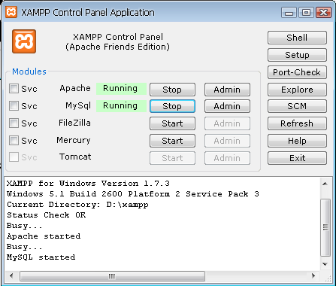

***Hình 2: Hai ứng dụng cần thiết chạy trên XAMPP trong suốt quá trình thiết kế trang Web***

+ **PHP** (Hypertext Preprocessor): là một ngôn ngữ lập trình kịch bản hay một loại mã lệnh chủ yếu được dùng để phát triển các ứng dụng viết cho máy chủ, mã nguồn mở, dùng cho mục đích tổng quát. Nó rất thích hợp với Web và có thể dễ dàng nhúng vào trang HTML. Do được tối ưu hóa cho các ứng dụng web, tốc độ nhanh, nhỏ gọn, cú pháp giống C và Java, dễ học và thời gian xây dựng sản phẩm tương đối ngắn hơn so với các ngôn ngữ khác nên PHP đã nhanh chóng trở thành một ngôn ngữ lập trình web phổ biến nhất thế giới.

Đoạn mã sau minh họa giúp cách viết PHP lồng vào các trang HTML dễ dàng như thế nào:

1. <html>
2. <head>
3. <title>Mã mẫu</title>
4. </head>
5. <body>
6. <?php
7. echo "Chào thế giới PHP!";
8. ?>
9. </body>
10. </html>

Thẻ <?php và thẻ ?> sẽ đánh đấu sự bắt đầu và sự kết thúc của phần mã PHP qua đó máy chủ biết để xử lý và dịch mã cho đúng. Đây là một điểm khá tiện lợi của PHP giúp cho việc viết mã PHP trở nên khá trực quan và dễ dàng trong việc xây dựng phần giao diện ứng dụng HTTP.

* Ngôn ngữ, các thư viện, tài liệu gốc của PHP được xây dựng bởi cộng đồng và có sự đóng góp rất lớn của Zend Inc, công ty do các nhà phát triển cốt lõi của PHP lập nên nhằm tạo ra một môi trường chuyên nghiệp để đưa PHP phát triển ở quy mô doanh nghiệp.

1. Giới thiệu về trang web “Sano Flower”

Là trang web nơi tất cả các hoạt động mua bán hàng trực tuyến được thực hiện.

3.1 Tại sao lại chọn website bán hàng thay vì bán hàng qua Facebook, Zalo, Intagram

- Website bán hàng là kênh tương tác hiệu quả nhất đối với khách hàng bởi khả năng nhận thông tin phản hồi nhanh chóng thông qua tính năng chat trực tuyến hoặc các hình thức liên hệ trực tuyến khác. Đồng thời khách mua hàng có thể nhanh chóng đưa ra các đánh giá, phản hồi về sản phẩm, dịch vụ ngay trên website giúp các cửa hàng, doanh nghiệp phục vụ khách hàng tốt hơn.

- Website bán hàng trực tuyến giúp việc bán hàng trở nên nhanh chóng và thuận tiện hơn, tất cả các khâu bán hàng đều gói gọn bên trong một website từ khâu trưng bày sản phẩm (thông tin mô tả, hình ảnh sản phẩm, giá bán), giao kết hợp đồng đến thanh toán, giao hàng và chăm sóc khách hàng sau bán hàng. Điểm nổi bật của hình thức bán hàng thông qua website so với Facebook, Zalo đó chính là quy trình bán hàng khép kín từ A đến Z, khách mua hàng có thể lựa chọn hàng hóa và thanh toán trực tuyến qua thẻ ngân hàng, thẻ Visa,…ngay trên website rất nhanh chóng và thuận tiện nhờ các tính năng như giỏ hàng, cổng thanh toán được tích hợp.

- Website bán hàng trực tuyến có thể hoạt động liên tục, mọi giao dịch mua bán, đặt hàng của khách mua hàng được thực hiện 24/7 ngay cả vào ban đêm khi cửa hàng, doanh nghiệp của bạn ngừng hoạt động giúp thúc đẩy doanh thu hiệu quả. Đồng thời, với một website bán hàng, các doanh nghiệp còn tiết kiệm được rất nhiều chi phí thuê mặt bằng hay nhân viên phục vụ so với việc mở một cửa hàng. Website chính là cửa hàng trực tuyến của bạn trên Internet, nơi bạn có thể tạo dựng bản sắc và bán hàng mọi lúc, mọi nơi với chi phí thấp. Các cửa hàng, doanh nghiệp chỉ cần đầu tư thiết kế website một lần duy nhất có thể sử dụng lâu dài.

- Với website bán hàng trực tuyến, các cửa hàng, doanh nghiệp không lo lắng vấn đề Fanpage Facebook, Zalo hay kênh Youtube bán hàng bị xóa do vi phạm quy định chính sách của Facebook, Google bởi bạn chính là chủ nhân đích thực của website bán hàng và có toàn quyền sử dụng nó.

**Chương 2:Phân Tích Thiết Kế Hệ Thống**

2.1 Nhu cầu

a. Về giao diện

* Chương trình phải hoàn toàn bằng tiếng Việt
* Giao diện dễ hiểu, thân thiện với người dùng.
* Dễ sử dụng, những người không biết tin học có thể sử dụng được chương trình.
* Ít thao tác.

b. Về chức năng.

Thành viên:

* Mỗi thành viên có một tài khoản khi đăng nhập vào có thể theo dõi

dự án đang làm và các dự án đã làm.

* Mỗi thành viên có thể gởi câu hỏi thắc mắc.
* Xem các thông tin chung trên trang web.
* Xem các dự án, sản phẩm đã thực hiện của công ty.
* Xem các gói sản phẩm của công ty.

Người quản trị:

* Người quản trị có thể đăng nhập tài khoản, thay đổi nội dung của trang web, theo dõi các dự án, trả lời các câu hỏi thắc mắc của các thành viên, cung cấp các gói dịch vụ, …
* Có tất cả các chức năng thêm xóa, sửa thay đổi toàn bộ giao diện của trang web.

2.2 Phân tích

2.2.1 Mô tả các giải pháp sơ bộ

a/ Phân tích hệ thống về dữ liệu

* Mỗi thành viên có các thông tin: ID người dùng, tên, email, password, số điện thoại, ngày đăng ký tài khoản.
* Product có các thông tin: ID-product, catalog-id, giá, hình ảnh, số lượng mua, số lượng người đã xem sản phẩm, ngày tạo sản phẩm.
* Người quản lý có các thông tin: ID người dung, tên, password, user name.Người quản lý có thể quản lý các transaction dựa vào
* Catalog là nơi lưu trữ các thể loại hoa của cửa hàng, có các thông tin: ID, tên loại hoa, sắp xếp
* Oder là nơi lưu trữ các thông tin của các lần đặt hàng của khách hàng. Mỗi khách hàng có thể đặt nhiều đơn hàng, mỗi đơn hàng chỉ có thể của một khách hàng.Các thuộc tính có: ID người mua, ID transaction, ID, sản phẩm, số lương, giá bán, thông tin
* Transaction là nơi diễn ra các phiên giao dịch giữa shop và khách hàng và có hóa đơn cho mỗi đơn hàng.Có các thông tin: ID-transaction, id-user, user-name, user-email, user-phone, giá bán, thể loại thanh toán, thông tin thẻ thanh toán, note của khách hàng, bảo mật, thông tin sản phẩm, ngày tạo hóa đơn

b/ Phân tích hệ thống về chức năng.

* Lưu trữ:
* Danh sách các thành viên, và thông tin có liên quan.
* Các câu hỏi của thành viên.
* Lưu trữ biên lai của shop với khách hàng.
* Cập nhật:
* Thay đổi mật khẩu của thành viên.
* Thêm, xóa, sửa các sản phẩm.
* Thêm, xóa, sửa các các bài đăng.
* Thêm, xóa, sửa nội dung trình bày của trang web.

2.2.2 Mô Hình ERD

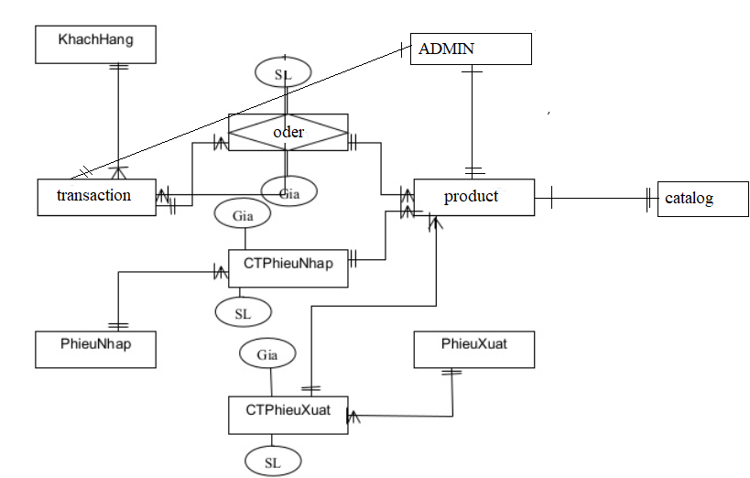

3/Ý nghĩa bảng dữ liệu các trường

Table admin

|  |  |
| --- | --- |
| Tên trường | Nội dung |
| id | Mã số người quản lý |
| name | Tên người quản lý |
| username | Tên đăng nhập người quản lý |
| Password | Mật khẩu tài khoản người quản lý |

Table catalog

|  |  |
| --- | --- |
| Tên trường | Nội dung |
| id | Mã số loại sản phẩm |
| Name_catalog | Tên loại sản phảm |
| Pro_id | Mã số sản phẩm |
| Sort | Chức năng sắp xếp hàng hóa |

Table product

|  |  |
| --- | --- |
| Tên trường | Nội dung |
| Id_product | Mã số sản phẩm |
| Catalog_id | Mã loại sản phảm |
| name | Tên sản phẩm |
| price | Giá |
| Ing_link | Link hình ảnh sản phẩm |
| Danh mục | Tên loại sản phẩm |
| Count buy | Số lượng mua của sản phẩm |
| View | Số lượng xem sản phẩm |
| Created | Ngày ra mắt sản phẩm |
| Mota | Mô tả sản phẩm |

Table user

|  |  |
| --- | --- |
| Tên trường | Nội dung |
| id | Mã số khách hàng |
| ten | Tên khách hàng |
| email | Email khách hàng |
| Password | Mật khẩu tài khoản khách hàng |
| Sdt | Số điện thoại khách hàng |
| Created | Ngày tạo tài khoản khách hàng |

Table oder

|  |  |
| --- | --- |
| Tên trường | Nội dung |
| id | Mã số biên lai |
| transaction-id | Mã số phiên giao dịch |
| Product_id | Mã sản phẩm |
| Qty | Số lượng đặt mua |
| Amout | Số tiền |
| status | Phản hồi khách hàng |

Table transaction

|  |  |
| --- | --- |
| Tên trường | Nội dung |
| id | Mã số phiên giao dịch |
| user_id | Tên khách hàng |
| user_name | Tên tài khoản khách hàng |
| user_email | Email khách hàng |
| user_phone | Số điện thoại khách hàng |
| amount | Trị giá hóa đơn |
| payment | Phương thức thanh toán |
| payment_info | Thông tin tài khoản thanh toán |
| message | Tin nhắn khách hàng |
| security | Bảo mật |
| status | Phản hồi của khách hàng |
| created | Ngày tạo phiên giao dich |

4/ Chuyển từ mô hình ERD sang mô hình quan hệ

Admin**(ID**, name, username, password)

Catalog(**ID,** name-catalog, parent-id, sort)

Oder(**ID, transaction-id**, product-id, qty, amount, status)

Product(**ID,** catalog-id, name, price, img-link, img-list, count-buy, view, created)

Transaction(**id,** user-id, user-name, user-email, user-phone, amout, payment, payment-info, messange, security, status,created)

User(**ID**, ten, password, sdt, created)

**Chương 3: GIỚI THIỆU CÔNG NGHỆ PHP**

3.1 Ngôn ngữ lập trình PHP là gì?

PHP (viết tắt quy hồi: “PHP: Hypertext Preprocesssor”) là một ngôn ngữ lập trình kịch bản hay một loại mã lệnh chủ yếu được dùng để phát triển các ứng dụng cho máy chủ, mã nguồn mở, dùng cho mục đích tổng quát. Nó rất thích hợp với viết web và có thể dễ dàng nhúng vào HTML. Do được tối ưu hóa cho các ứng dụng web, tốc độ nhanh, nhỏ gọn, cú pháp giống C và Java, dễ học và thời gian xây dựng sản phẩm tương đối ngắn hơn so với các ngôn ngữ khác nên PHP nhanh chóng trở thành một ngôn ngữ lập trình web phổ biến nhất thế giới.

Ngôn ngữ, các thư viện, tài liệu gốc của PHP được xây dựng bởi cộng đồng và có sự đóng góp rất lớn của Zen Inc., công ty do các nhà phát triển cốt lõi của PHP lập nên nhằm tạo ra một môi trường chuyên nghiệp để đưa PHP phát triển ở quy mô doanh nghiệp.

**Tại sao chọn sử dụng PHP?**

Mã nguồn mở:

* Có lẽ nhiều người cũng biết PHP là một sản phẩm mã nguồn mở (Open-source) nên việc cài đặt và tùy biến PHP là miễn phí và tự do.
* Vì có ưu thế nguồn mở nên PHP có thể được cài đặt trên hầu hết các Web Server thông dụng hiện nay như Apache, IIS…

Tính Cộng đồng của PHP:

* Là một ngôn ngữ mã nguồn mở cùng với sự phổ biến của PHP thì cộng đồng PHP được coi là khá lớn và có chất lượng.
* Với cộng đồng phát triển lớn, việc cập nhật các bản vá lỗi phiên bản hiện tại cũng như thử nghiệm các phiên bản mới khiến PHP rất linh hoạt trong việc hoàn thiện mình.
* Cộng đồng hỗ trợ, chia sẽ kinh nghiệm của PHP cũng rất dồi dào. Với rất nhiều diễn đàn, blog trong và ngoài nước nói về PHP đã khiến cho quá trình tiếp cận của người tìm hiểu PHP được rút ngắn nhanh chóng.

Thư viện phong phú:

* Ngoài sự hỗ trợ của cộng đồng, thư viện script PHP cũng rất phong phú và đa dạng. Từ những cái rất nhỏ như chỉ là 1 đoạn code, 1 hàm (PHP.net…) cho tới những cái lớn hơn như Framework (Zend, CakePHP, CogeIgniter, Symfony…) ,ứng dụng hoàn chỉnh (Joomla, Wordpress, PhpBB…).
* Với thư viện code phong phú, việc học tập và ứng dụng PHP trở nên rất dễ dàng và nhanh chóng. Đây cũng chính là đặc điểm khiến PHP trở nên khá nổi bật và cũng là nguyên nhân vì sao ngày càng có nhiều người sử dụng PHP để phát triển web.

Hỗ trợ kết nối nhiều hệ cơ sở dữ liệu:

* Nhu cầu xây dựng web có sử dụng cơ sở dữ liệu là một nhu cầu tất yếu và PHP cũng đáp ứng rất tốt nhu cầu này. Với việc tích hợp sẵn nhiều Database Client trong PHP đã làm cho ứng dụng PHP dễ dàng kết nối tới các hệ cơ sở dữ liệu thông dụng.

## 3.1. Một số khái niệm liên quan đến PHP

**Script:** là một dãy các lệnh đặc tả (Script). Một script có thể:

* Gán một giá trị cho một biến. Một biến là một tên xác định để lưu giữ dữ liệu, như một giá trị.
* Chỉ thị cho Web Server gửi trả lại cho trình duyệt web một giá trị nào đó, như giá trị cho một biến. Một chỉ thị trả cho trình duyệt một giá trị là một biểu thức đầu ra (output expression).
* Tổ hợp của các lệnh được đặt trong các thủ tục. Một số thủ tục là tên gọi tuần tự của các lệnh và khai báo cho phép hoạt động như một ngôn ngữ (unit).

**Ngôn ngữ script:**

* Là ngôn ngữ trung gian giữa HTML và ngôn ngữ lập trình C++, Java…nói chung được sử dụng để tạo và kết nối các trang text.
* Ngôn ngữ Scripting nằm giữa chúng mặc dù chức năng của nó giống ngôn ngữ lập trình hơn là các trang HTML đơn giản.
* Sự khác nhau cơ bản của ngôn ngữ Scripting và ngôn ngữ lập trình là các nguyên tắc của nó ít cứng nhắc và ít rắc rối khó hiểu hơn. Do vậy, các đoạn chương trình script gọn nhẹ hơn có thể lồng ngay vào trang Web.

**Công cụ đặc tả (Scripting engine):**

* Để chạy được các loại chương trình Script thì phải có máy script engine. Máy này có nhiệm vụ đọc mã nguồn của chương trình và thực hiện các câu lệnh đó.
* Mỗi ngôn ngữ script có một loại máy script engine riêng.
* Ngôn ngữ được PHP hỗ trợ mặc định là JavaScript

**CHƯƠNG 4: XÂY DỰNG WEBSITE**

4.1 Trang chủ

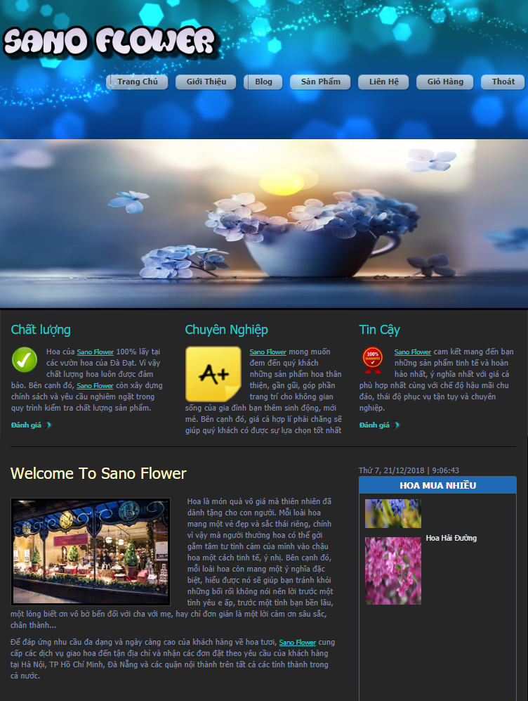

**Ý nghĩa hoạt động:**

* Là trang đầu tiên được load khi người dùng truy cập đến trang web.
* Vừa là trang chủ vừa đóng vài trò là 1 trang tin tức.
* Qui tắc hoạt động:
* Được nhìn thấy và sử dụng bởi tất cả những ai truy cập vào website.

**Các thao tác màn hình:**

* Người truy cập có thể click vào button giới thiệu để xem phần giới thiệu của shop.
* Người truy cập có thể sử dụng xem nột dung các hoa được bán nhiều thực hiện trên màn hình chính.
* Người truy cập có thể click vào button sản phẩm để có thể xem chi tiết các sản phẩm hiện có tại shop và giỏ hàng nếu khách hàng đặt hàng.
* Người truy cập có thể click vào button liên hệ để có thể xem chi tiết vị trị và gửi nội dung yêu cầu, đóng góp ý kiến về cho shop.
* Người truy cập có thể click vào menu câu hỏi để có thể xem chi tiết.
* Người truy cập có thể click vào button đăng nhập để có thể mua hàng tại cửa hàng.

4.2 Các form chức năng

4.2.1 from đăng nhập

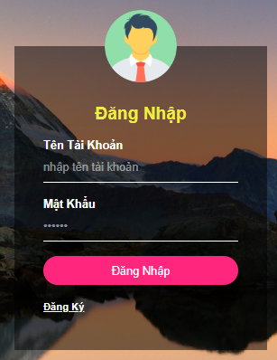

* Ý nghĩa hoạt động: Dùng để đăng nhập vào hệ thống website
* Qui tắc hoạt động: Được dùng bởi thành viên của trang web
* Tên ô xử lý: Nhập Form: Đăng nhập.
* Input: Tên đăng nhập, Mật khẩu.
* Output: Mở ra trang web có chức năng show những dự án đang thực hiện Các table liên quan: USER.
* 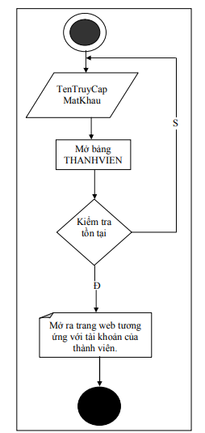

4.2.2 form đăng ký

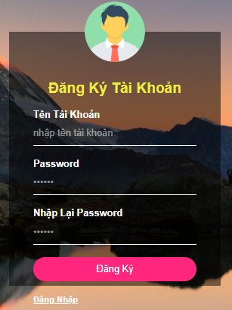

* Ý nghĩa hoạt động:
* Dùng để đăng ký lam thành viên của website
* Qui tắc hoạt động: Được dùng bởi tất cả người truy cập vào website. Sau khi đăng ký trong vòng
* Các thao tác màn hình:
* Người dùng nhập đầy đủ thông tin vào các ô có dấu * va nhan vao button Đăng ký để đăng ký
* Tên ô xử lý: Đăng ký.
* Form: Đăng ký.
* Input: họ tên, tên nguời dùng, mật khẩu, xác nhận mật khẩu.
* Output: đã đăng kí thành công hay đăng kí không hợp lệ.
* Các table liên quan: THANHVIEN

4.3 Trang Sản Phẩm

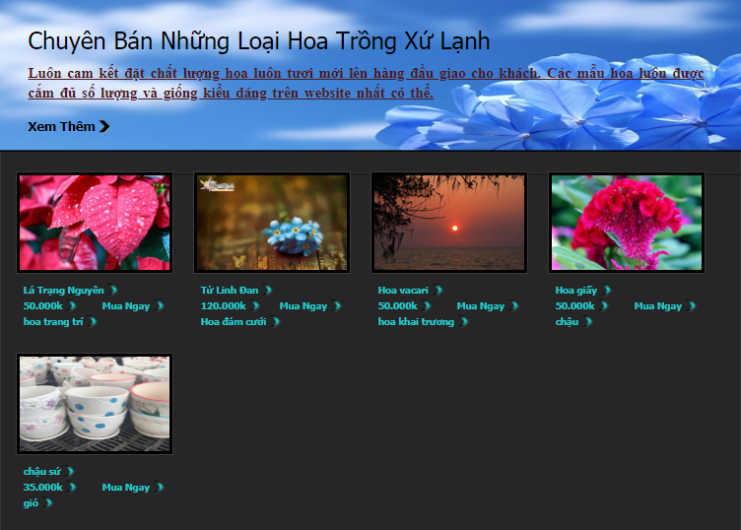

* Ý nghĩa hoạt động:
  + Dùng để khách hàng tìm và chọn mua các loại sản phẩm có tại cửa hàng
  + Qui tắc hoạt động: Được dùng bởi tất cả người truy cập vào website. Sau khi đăng ký trong vòng
* Các thao tác màn hình:
  + Người dùng click vào ảnh để xem chi tiết sản phẩm
  + Click vào mua ngay để thêm sản phẩm vào giỏ hàng
* Các table liên quan: THANHVIEN, USER, ADMIN, CATALOG, TRANSACTION,PRODUCT.

4.3.1 Form Tìm Kiếm



* Ý nghĩa hoạt động:
  + Dùng để khách hàng tìm sản phẩm có tại cửa hàng
* Các thao tác màn hình:
  + Người dùng chọn khung “tìm hoa” và điền tên muốn tìm kiếm
  + Người dùng click vào button “Tìm” để tìm sản phẩm cần tìm
* Các table liên quan: PRODUCT

4.3.2 FORM GIỎ HÀNG

* Ý nghĩa hoạt động:
  + Dùng để khách hàng xem tên, giá, số sản phẩm đã chọn mua
  + Qui tắc hoạt động: Được nhìn thấy và sử dụng bởi tất cả những ai truy cập vào website.
* Các table liên quan: PRODUCT

**KẾT LUẬN**

**1. Đánh giá kết quả**

Trong quá trình thực hiện, em đã cố gắng hết sức để tìm hiểu và cài đặt chương trình nhưng vì thời gian có hạn nên chưa giải quyết được tất cả các vấn đề đặt ra. Em rất mong nhận được sự thông cảm của quý thầy cô. Em xin chân thành cảm ơn.

Những kết quả đạt được:

+ Về công nghệ:

* Tìm hiểu và nắm bắt được các công cụ thiết kế Web.
* Biết được cách thiết kế web động cũng như cách tổ chức CSDL.
* Các dịch vụ trên internet, đặc biệt là web.

+ Về cài đặt chương trình:

* Giới thiệu các mặt hàng thời trang của cửa hàng đến với khách hàng
* Cho phép tra cứu mặt hàng khi khách có nhu cầu tìm kiếm.
* Cho phép khách hàng thực hiện việc đặt hàng qua mạng.
* Tiếp nhận đơn đặt hàng của khách hàng.
* Lập đơn hàng.
* Cập nhật: mặt hàng, khách hàng, nhà cung cấp, sản phẩm.

+ Tính năng của chương trình:

* Thông tin về khách hàng, mặt hàng được cập nhật kịp thời, chính xác.
* Giao diện thân thiện với người dùng.

**2.** **Những hạn chế của hệ thống**

- Chưa kiểm tra hết các trường hợp sảy ra dẫn đến phát sinh nhiều lỗi

- Chức năng tìm kiếm còn đơn giản

- Chưa thực hiện được chức năng thống kê báo cáo

- Giao diện hệ thống còn đơn giản.

- Sản phẩm cửa hàng chưa nhiều.

- Do điều kiện, chương trình mới chỉ chạy thử trên máy cá nhân.

**3. Hướng phát triển trong tương lai**

- Thực hiện kiểm tra hết các trường hợp có thể có để hạn chế tối đa các lỗi phát sinh từ hệ thống.

- Phát triển và hoàn thiện chức năng tìm kiếm.

- Thực hiện chức năng thống kê báo cáo.

- Chỉnh sửa giao diện để thân thiện và bắt mắt hơn.

- Cho phép khách hàng mua và thanh toán trực tuyến qua mạng.

- Hỗ trợ nhiều hình thức thanh toán.

- Bảo mật hệ thống tốt hơn.